TÀI LIỆU

PHÂN TÍCH THIẾT KẾ PHẦN MỀM

HỆ THỐNG HỖ TRỢ ĐẶT VÉ XEM PHIM ONLINE

Phiên bản 1.0

**Nhóm 4**

**Phan Hoài Thu**

**Nguyễn Thành Tường**

**Dương Quang Trà**

**Khoa Công nghệ thông tin**

**Trường Đại học Quy Nhơn**

17/12/2019

**Mục Lục**

**1.****Giới thiệu:** 3

**2.****Khảo sát các hệ thống liên quan:** 5

**2.1.****CJ CGV:** 5

**2.2.****Starlight:** 7

**2.3.****Galaxy Cinema:** 9

**2.4.****Mục tiêu đề tài:** 11

**3.****Phân tích và thiết kế hệ thống:** 13

**3.1.****Độ ưu tiên:** 13

**3.2.****Các yêu cầu chức năng:** 13

**3.2.1****Tổng quan hệ thống:** 13

**3.3.****Các yêu cầu phi chức năng:** 28

**3.4.****Các mô hình phân tích:** 30

**3.4.1.****Biểu đồ tuần tự:** 30

**3.5.****Lược đồ cơ sở dữ liệu** 37

**3.6.****Sơ đồ lớp:** 38

**3.7.****Sơ đồ triển khai:** 39

**3.8.****Đặc tả giao diện:** 40

**4.****Các framwork sử dụng:** 45

**4.1.****Spring Framwork:** 45

**4.2.****Hibernate Framwork:** 46

**4.3.****Bootstrap Framwork:** 47

**4.4.****Cấu trúc của project:** 47

**4.5.****Triển khai project:** 49

**5.****Kiểm thử phần mềm:** 52

**5.1.****Các test case:** 52

**5.2.****Các test report:** 54

**6.**  **Bảng phân công công việc** 59

# **Giới thiệu:**

* 1. **Mục tiêu cần đạt được:**

**-** Xây dựng được hệ thống hỗ trợ rạp chiếu phim đặt vé online.

**-** Hợp đồng thỏa thuận cần đạt được sự hợp tác thành công giữa nhóm phát triển và khách hàng.

**-** Đánh giá hệ thống: qua sự kiểm thử, thái độ người sử dụng.

**1.2 Các qui ước của tài liệu:**

- Kiểu chữ: Time New Roman.

- Size chữ: 13

- Các ký tự đặc biệt: Các ký tự cơ bản trong Word Office.

**1.3 Hướng dẫn đọc tài liệu:**

*- Khách hàng và người sử dụng:*

* Hướng dẫn sử dụng hệ thống, các chức năng cơ bản của hệ thống, chức năng của người dùng, các quyền của người dùng.

- *Nhà phân tích:*

* Xem các đặc tả yêu cầu hệ thống.
* Các mô hình Use case.
* Cấu trúc tổ chức và quản lý
* Quy tắc nghiệp vụ

- *Nhà phát triển lập trình viên:*

* Dựa vào cây phân cấp, các mô hình xây dựng để tìm kiếm phần cần phát triển.
* Tối ưu các ràng buộc và đặc tả yêu cầu

- *Nhà kiểm thử:*

* Kiểm tra các lỗi đã và đang gặp phải khi chưa có khả năng khắc phục dựa trên tài liệu.

**1.5 Các tài liệu tham khảo:**

|  |  |  |
| --- | --- | --- |
| **STT** | **Tên Tài Liệu** | **Ghi Chú** |
| 1 | Hệ thống quản lý rạp chiếu phim có sẵn Starlight | Cải thiện, khắc phục nhược điểm và tối ưu ưu điểm của các hệ thống quản lý rạp chiếu phim Starlight và phát triển nên hệ thống mới này. |
|  | Hệ thống quản lý rạp chiếu phim có sẵn CGV | Cải thiện, khắc phục nhược điểm và tối ưu ưu điểm của các hệ thống quản lý rạp chiếu phim CGV và phát triển nên hệ thống mới này. |
| 2 | Tài liệu phân tích yêu cầu | Nguồn: tailieu.vn |
| 3 | Tài liệu tham khảo | Nguồn: 123doc.org/timkiem/tài+liệu+đặc+tả+yêu+cầu+phần+mềm+srs.htm |

**1.6 Phạm vi:**

- *Lập kế hoạch quản lý yêu cầu*: Thu thập yêu cầu do nhóm thu thập yêu cầu đảm nhận công việc này, báo cáo các yêu cầu, kiểm tra yêu cầu, loại bỏ yêu cầu, thảm khảo ý kiến chuyên gia.

- *Thu thập yêu cầu*: Xác định được yêu cầu cần thu thập, các mong muốn của các bạn liên quan. Cung cấp các cơ sở để để hoàn hiện sản phẩm tạo pham vi thêm cho dự án.

- *Phạm vi:* Mô tả chi tiết sản phẩm, mô tả dự án. Xác định các yêu cầu thuộc phạm vi hệ thống, các yêu cầu nằm ngoài hệ thống.

- *Cấu trúc phân chia công việc*: Chia nhỏ các công đoạn hoàn thành sản phẩm, bàn giao các phần cho các bộ phận làm việc, cung cấp cái nhìn tổng quan về cấu trúc của hệ thống.

- *Kiểm tra phạm vi*: Nhận sản phẩm bàn giảo đã hoàn thành, bắt đầu kiểm tra tìm lỗi, bàn giao lỗi để cập nhật, tạo sản phẩm cuối hoản hảo.

- *Kiểm soát phạm vi*: Giám sát các trạng thái của hệ thống, thúc đẩy tiến độ và chất lượng của từng khâu, giảm bớt các chi phí không mong muốn tạo ra.

1. **Khảo sát các hệ thống liên quan:**

* 1. **CJ CGV:**

**CJ CGV** là một chuỗi rạp chiếu phim multiplex lớn nhất tại Hàn Quốc, và cũng có chi nhánh ở các quốc gia: Việt Nam, Trung Quốc và Hoa Kỳ. **CJ CGV** là một trong top 5 cụm rạp chiếu phim lớn nhất toàn cầu và là nhà phát hành, cụm rạp chiếu phim lớn nhất Việt Nam.

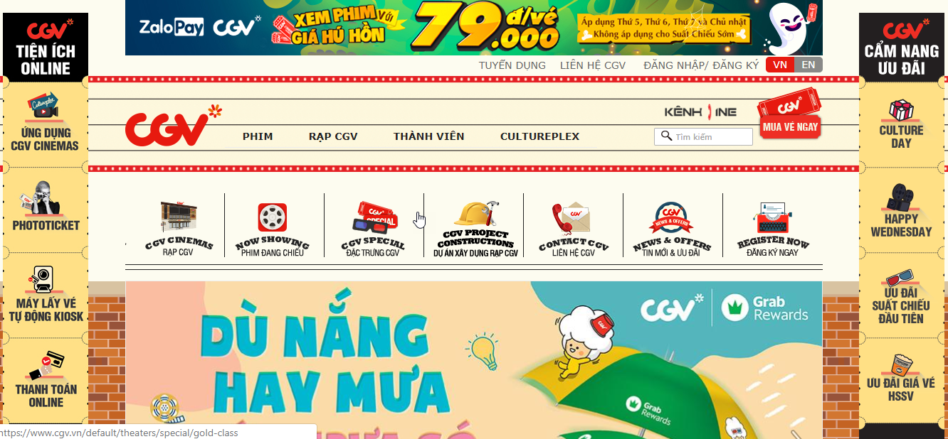

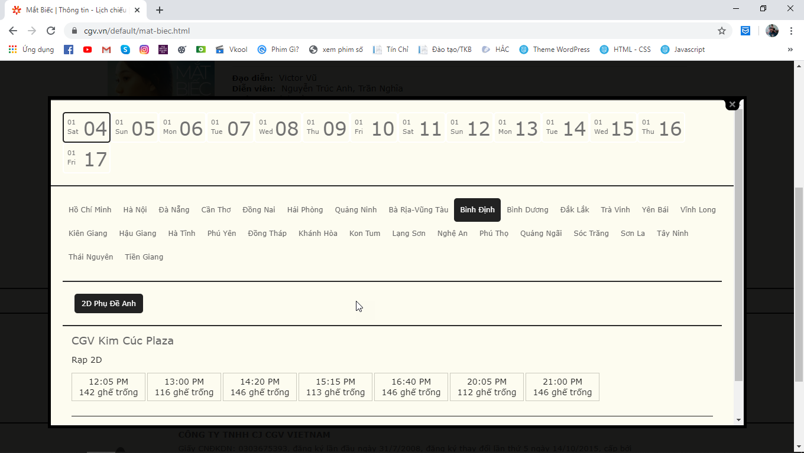

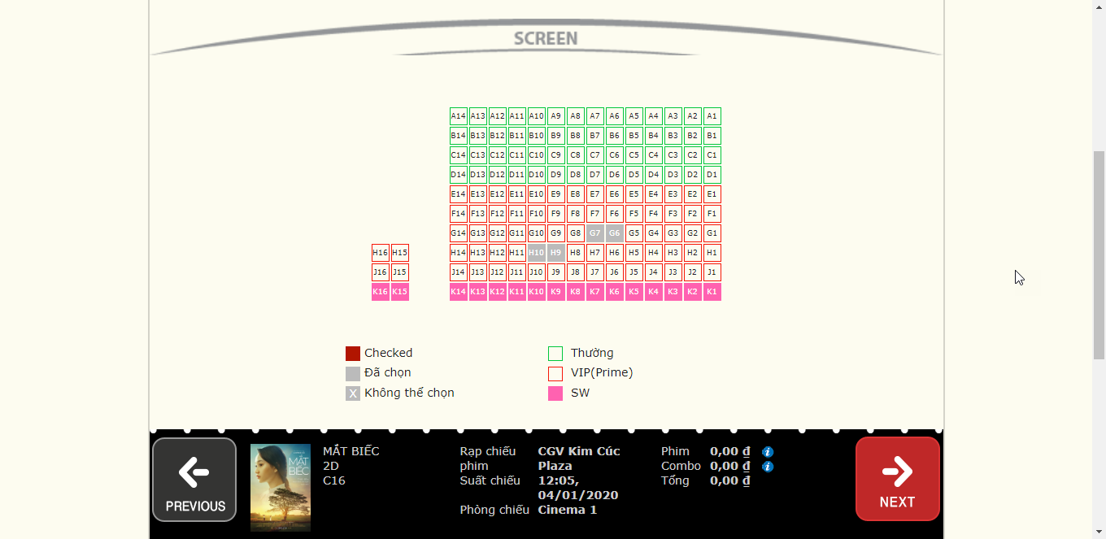

Điểm mạnh:

* Có thể dễ dàng sử dụng các thiết bị có mạng internet để đặt vé xem phim.
* Giao diện đơn giản, dễ sử dụng.
* Phản hồi các thao tác của người dùng nhanh chóng.
* Có nhiều chương trình ưu đãi cập nhật thường xuyên cho khách hàng.
* Có khá nhiều hình thức thanh toán cho khách hàng lựa chọn.

Điểm yếu:

* Không có phần đánh giá của khách hàng về phim, về rạp, về phục vụ.

Các chức năng:

* Mua vé trực tuyến cũng như tại quầy bán vé.
* Lựa chọn các dịch vụ kèm theo như bắp, nước, …
* Xem các cụm rạp trên toàn quốc.
* Xem các mô tả về phim.
* Xem các ưu đãi, chương trình khuyễn mãi của CGV.
* Khách hàng có thể xem lịch chiếu của phim đang chiếu và phim sắp chiếu theo từng phim, theo từng cụm rạp.
* Khách hàng có thể liên hệ với CGV để đặt quảng cáo hoặc hỗ trợ mua vé, sử dụng dịch vụ, …
* Nhân viên và quản trị viên có thể quản lý khách hàng sử dụng dịch vụ của CGV.

* 1. **Starlight:**

Startlight là trung tâm giải trí Starlight là khu giải trí phức hợp chất lượng cao bao gồm: Cụm rạp chiếu phim 3D – 2D hiện đại, Bowling đẳng cấp, Khu game, Kidzone an toàn, café, thức ăn nhanh… Cụm rạp chiếu phim với trang thiết bị hiện đại, sử dụng công nghệ 3D tiên tiến nhất. Cụm rạp Starlight có thể phục vụ trung bình 200 lượt khách cho mỗi suất chiếu với công suất trên 20 suất chiếu mỗi ngày. Đem đến cho khán giả hàng loạt phim bom tấn được công chiếu đồng thời với các rạp ở thành phố lớn như Hà Nội, Hồ Chí Minh.

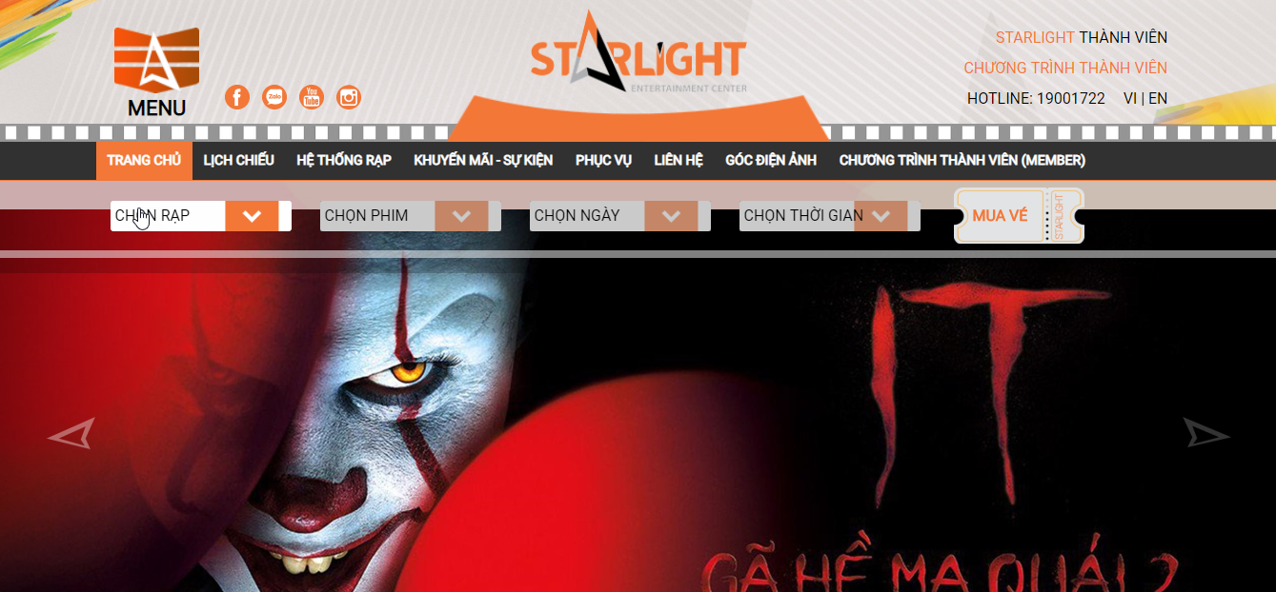

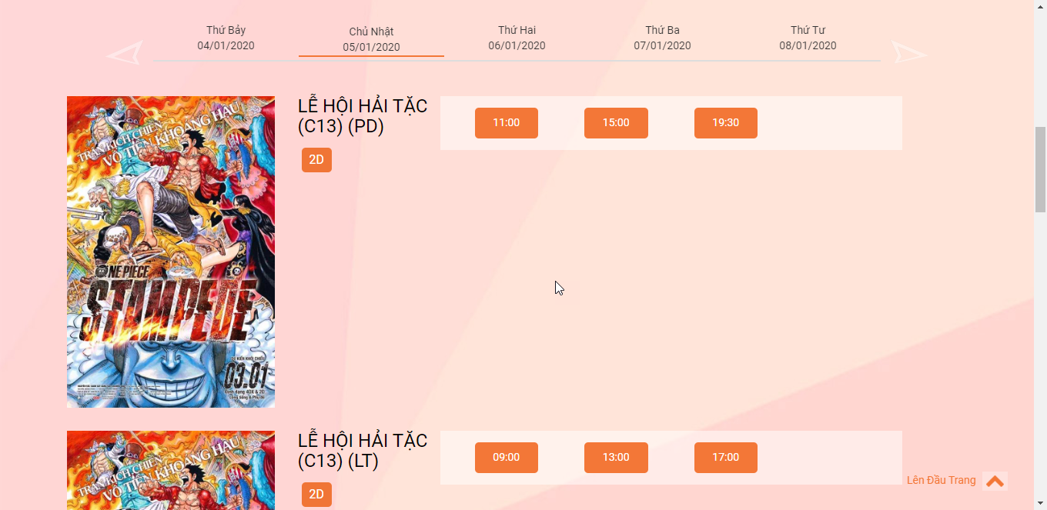

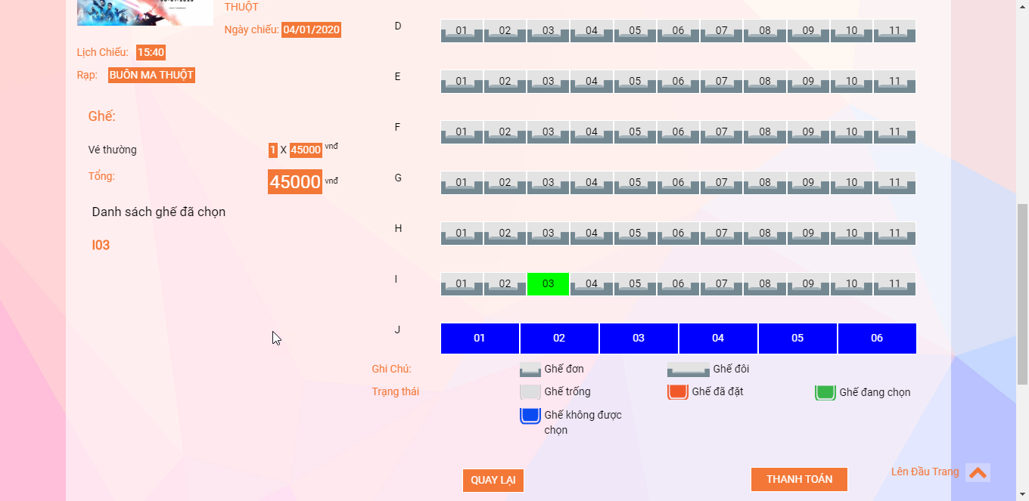

Điểm mạnh:

* Có thể dễ dàng sử dụng các thiết bị có mạng internet để đặt vé xem phim.
* Phản hồi các thao tác của người dùng nhanh chóng.
* Giao diện đơn giản, dễ sử dụng.

Điểm yếu:

* Khách hàng không xem đươc lịch chiếu của phim sắp chiếu trên hệ thống các rạp.
* Khách hàng chỉ được đặt vé cho ngày hiện tại.
* Có khá ít hình thức thanh toán cho khách hàng lựa chọn.

Các chức năng:

* Mua vé trực tuyến cũng như tại quầy bán vé.
* Lựa chọn các dịch vụ kèm theo như bắp, nước, …
* Xem hệ thống rạp trên toàn quốc.
* Xem các mô tả về phim.
* Cho phép khách hàng xem các ưu đãi, chương trình khuyễn mãi.
* Xem lịch chiếu, giá vé của phim đang chiếu theo từng phim.
* Khách hàng có thể liên hệ với để hỗ trợ mua vé, sử dụng dịch vụ, …
* Nhân viên và quản trị viên có thể quản lý khách hàng sử dụng dịch vụ của.
* Cho phép khách hàng đánh giá về phim, về chất lượng dịch vụ phục vụ.

* 1. **Galaxy Cinema:**

Galaxy Cinema là hệ thống rạp chiếu phim hàng đầu Việt Nam, Galaxy Cinema đang ngày càng phát triển hơn nữa với các chương trình đặc sắc, các khuyến mãi hấp dẫn, đem đến cho khán giả những bộ phim bom tấn của thế giới và Việt Nam nhanh chóng và sớm nhất.

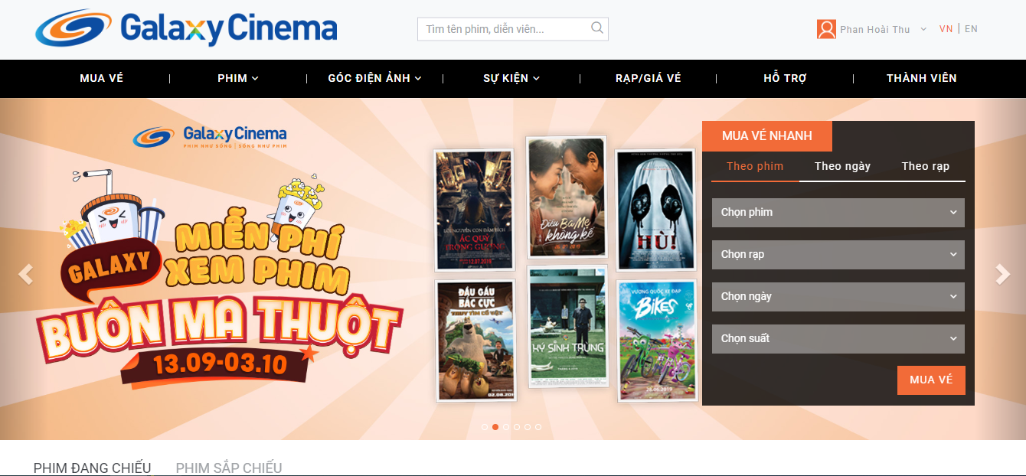

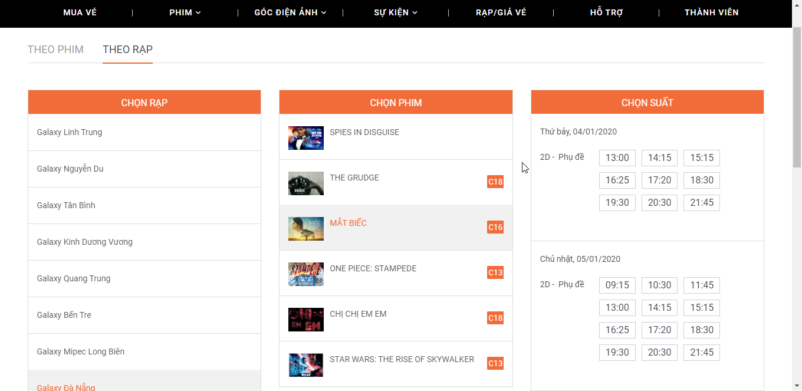

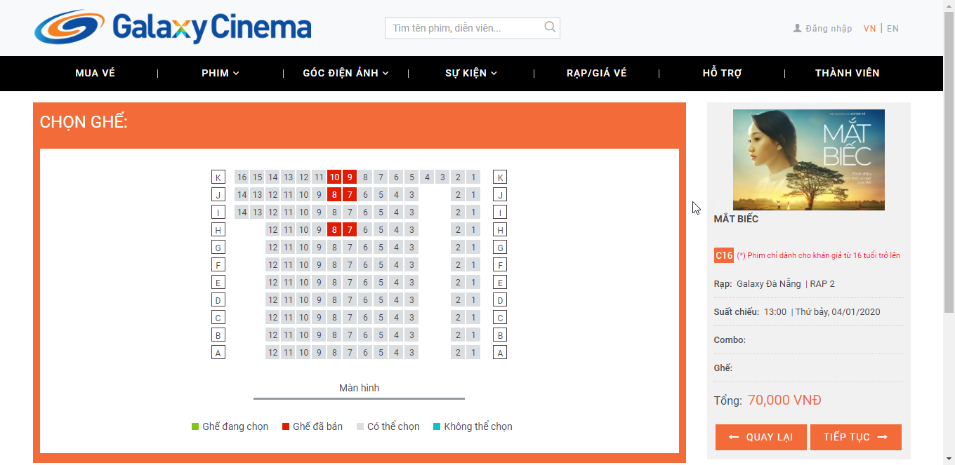

Điểm mạnh:

* Có thể dễ dàng sử dụng các thiết bị có mạng internet để đặt vé xem phim.
* Giao diện đơn giản, dễ sử dụng.
* Phản hồi các thao tác của người dùng nhanh chóng.
* Có nhiều chương trình ưu đãi cập nhật thường xuyên cho khách hàng.

Điểm yếu:

* Chỉ hỗ trợ thanh toán qua ví điện tử.

Các chức năng:

* Mua vé trực tuyến cũng như tại quầy bán vé.
* Lựa chọn các dịch vụ kèm theo như bắp, nước, …
* Xem các cụm rạp trên toàn quốc.
* Xem các mô tả về phim.
* Xem các ưu đãi, chương trình khuyễn mãi của Galaxy Cinema.
* Khách hàng có thể xem lịch chiếu của phim đang chiếu và phim sắp chiếu theo từng phim, theo từng cụm rạp.
* Khách hàng có thể liên hệ để đặt quảng cáo hoặc hỗ trợ mua vé, sử dụng dịch vụ.
* Nhân viên và quản trị viên có thể quản lý khách hàng sử dụng dịch vụ.

* 1. **Mục tiêu đề tài:**

- Hệ thống hỗ trợ rạp chiếu phim đặt vé online được xây dựng dựa trên nhu cầu thực tế của khách hàng và ban quản lý rạp chiếu phim nhằm tăng chất lượng dịch vụ của rạp chiếu phim.

- Hệ thống hướng tới các đối tượng là khách hàng muốn mua vé, nhân viên bán vé và ban quản lý rạp chiếu phim.

- Hệ thống cho phép khách hàng đăng ký và đăng nhập vào hệ thống, khách hàng có thể mua vé trực tuyến và lựa chọn các dịch vụ kèm theo như sử dụng bắp, nước,… Khách hàng cũng có thể xem thông tin của phim đã chiếu, phim đang chiếu và phim sắp chiếu; xem lịch chiếu phim hiện tại và trong tương lai gần thông qua trang chủ của rạp chiếu phim.

- Hệ thống cho phép nhân viên đăng nhập vào hệ thống, nhân viên có thể xem và duyệt các giao dịch mà khách hàng đã thực hiện trực tuyến để cấp vé khi khách hàng tới rạp. Nhân viên bán vé cũng có thể đăng ký tài khoản cho khách hàng và tìm kiếm khách hàng đã đăng ký.

- Hệ thống cho phép quản lý thống kê các giao dịch trong các khoảng thời gian khác nhau. Người quản lý có thể quản lý phim cũng như quản lý giờ chiếu của từng phim. Người quản lý cũng có thể quản lý nhân viên bán vé. Người quản lý có thể chỉnh sửa giá bán của vé và các loại vé cũng như các dịch vụ kèm theo trong các khoảng thời gian khác nhau.

-Việc ra đời của phần mềm còn giúp cho rạp chiếu giảm được rất nhiều chi phí về tài chính, con người, thời gian. Người quản lý có thể mở rộng rạp chiếu, tăng số lượng phim, số lượng khách và tăng tổng thu nhập.

-Ngoài ra phần mềm có thể cập nhập, chỉnh sửa để đáp ứng mọi nhu cầu trong tất cả các hoạt động của rạp chiếu.

**Tổng quan về chức năng của hệ thống:**

* Cung cấp các báo cáo thống kê.
* Phân quyền và bảo mật thông qua đăng nhập/ đăng ký tài khoản.
* Thanh toán đa dạng hình thức và có liên kết đến ngân hàng.
* Xem lịch chiếu phim.
* Đặt vé xem phim.
* Thực hiện việc tìm kiếm và truy xuất dữ liệu nhanh chóng , hiệu quả và chính xác.

- Quản lý khách hàng, quản lý nhân viên, quản lý phim, quản lý vé,quản lý lịch chiếu,…

- Tìm kiếm, chỉnh sửa, cập nhật, liên hệ,...

**Lớp người dùng:**

- *Người sử dụng*:

* + - * Khách xem phim.
      * Nhân viên rạp chiếu.
      * Quản lý rạp.

- *Phát triển dự án:*

* Người quản lý
* Nhóm phân tích.
* Nhóm lập trình
* Nhóm kiểm thử.
* Nhóm bảo trì.

**Các ràng buộc:**

- Đáp ứng được các chức năng cơ bản của người sử dụng, các công cụ tích hợp vào hệ thống.

*Phạm vi dự án:*

- Thời gian hoàn thành phải được thưc hiên trong khoảng 3 tháng. Đáp ứng các mong đợi, yêu cầu mà dự án đề ra.

- Chi phí dự án: khoảng 5 triệu.

- Tiến độ dự án: phải báo cáo, nêu chi tiết, vạch rõ các giai đoạn xây dựng dự án, dựa vào thực tế báo cáo thời gian hoàn hành và đề ra deadline hoàn thành.

1. **Phân tích và thiết kế hệ thống:**
   1. **Độ ưu tiên:**

|  |  |  |
| --- | --- | --- |
| **STT** | **Tính năng hệ thống** | **Độ ưu tiên** |
| 1 | Đặt vé xem phim | Cao |
| 2 | Xem lịch chiếu | Trung bình |
| 3 | Xem thông tin phim | Trung bình |
| 4 | Đăng nhập/ Đăng ký | Trung bình |
| 5 | Thanh toán qua tài khoản ngân hàng | Cao |
| 6 | Thống kê | Trung bình |
| 7 | Quản lý thêm bớt phim đang chiếu | Trung bình |
| 8 | Quản lý nhân viên | Cao |
| 9 | Quản lý lịch chiếu phim | Cao |
| 10 | Tìm kiếm | Trung bình |
| 11 | Quản lý vé | Cao |
| 12 | Xem phim sắp chiếu | Thấp |

* 1. **Các yêu cầu chức năng:**

* + 1. **Tổng quan hệ thống:**

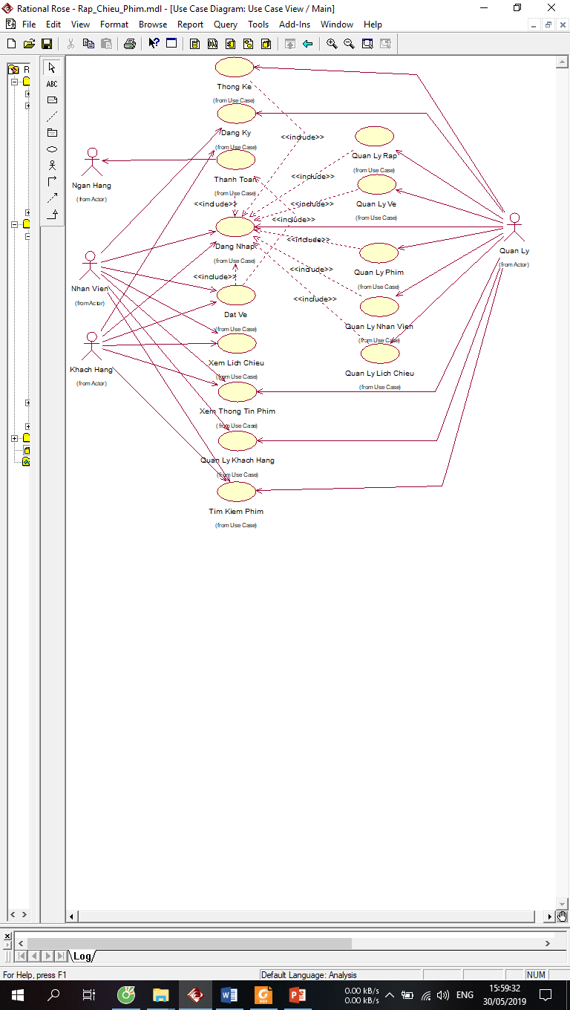

**Quản lý khách hàng:**

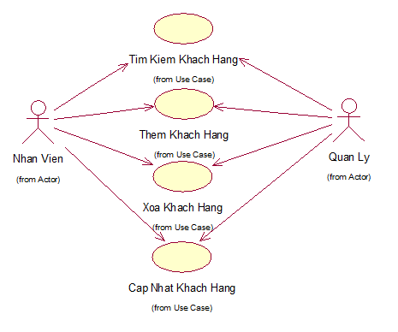

**Quản lý phim:**

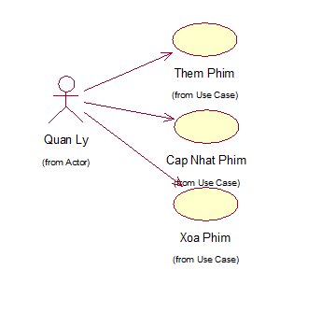

**Quản lý nhân viên:**

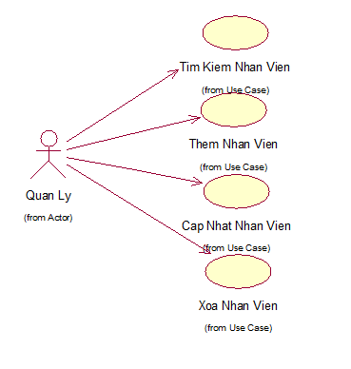

**Quản lý suất chiếu:**

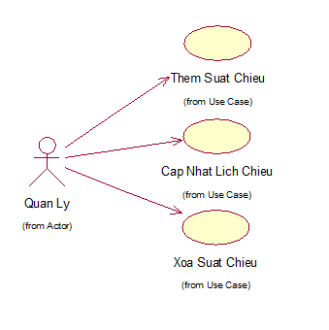

**Quản lý rạp:**

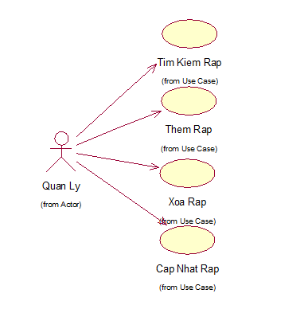

**Quản lý vé:**

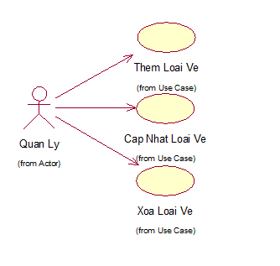

**- Khách hàng:**

+ Đăng nhập vào hệ thống bằng tài khoản người dùng

|  |  |
| --- | --- |
| **Mã Use case** | UC-01 |
| **Tên Use case** | Đăng nhập. |
| **Tác nhân** | Người quản trị, khách hàng, nhân viên. |
| **Mô tả ngắn** | Cho phép người quản trị, nhân viên, khách hàng đăng nhập hệ thống. |
| **Tiền điều kiện** | Phải có tài khoản trước khi đăng nhập. |
| **Kết quả** | Đăng nhập vào hệ thống thàng công. |
| **Điều kiện kích hoạt** | Người dùng có nhu cầu đăng nhập vào hệ thống. |
| **Luồng sự kiện chính** | 1. Hệ thống hiển thị form đăng nhập gồm tên đăng nhập và mật khẩu. 2. Người dùng nhập tên, mật khẩu và nhấn nút đăng nhập. 3. Hệ thống xác thực tên và mật khẩu nhập vào và cho phép người dùng vào hệ thống. |
| **Luồng sự kiện phụ** | Tại bước 3:  3.1. Người dùng nhập sai tên hoặc mật khẩu, hệ thống hiển thị một thông báo lỗi. Người dùng có thể lựa chọn quay lại thời điểm bắt đầu luồng chính hoặc hủy đăng nhập, lúc này chức năng kết thúc. |

+ Đăng ký tài khoản khách hàng:

|  |  |
| --- | --- |
| **Mã Use case** | UC-02 |
| **Tên Use case** | Đăng ký. |
| **Tác nhân** | Nhân viên, khách hàng. |
| **Mô tả ngắn** | Cho phép khách hàng đăng ký tài khoản. |
| **Tiền điều kiện** |  |
| **Kết quả** | Đăng ký thành công. |
| **Điều kiện kích hoạt** | Khách hàng có nhu cầu đăng ký tài khoản. |
| **Luồng sự kiện chính** | 1. Người dùng chọn đăng ký tài khoản. 2. Hệ thống yêu cầu người dùng nhập vào thông tin. Thông tin bao gồm:   + Họ và tên: + Tên người dùng (username):  + Ngày tháng năm sinh: + Giới tính:  + Nơi ở hiện tại:  + Số điện thoại:  + Email:  + Mật khẩu:  3. Người dùng xác nhận đăng ký tài khoản.  4. Hệ thống kiểm tra các trường nhập liệu.   1. Tài khoản được thêm vào hệ thống. |
| **Luồng sự kiện phụ** | Tại bước 4:  4.1. Người dùng nhập sai hoặc để trống một trong các trường nhập liệu, hệ thống hiển thị một thông báo lỗi bên cạnh trường nhập sai. Người dùng có thể sửa lại hoặc hủy việc đăng ký, nếu chọn hủy chức năng kết thúc. |

+ Xem lịch chiếu phim.

|  |  |
| --- | --- |
| **Mã Use case** | UC-03 |
| **Tên Use case** | Xem lịch chiếu phim. |
| **Tác nhân** | Quản lý, nhân viên, khách hàng. |
| **Mô tả ngắn** | Cho phép người dùng xem lịch chiếu phim. |
| **Tiền điều kiện** |  |
| **Kết quả** | Hiển thị lịch chiếu phim. |
| **Điều kiện kích hoạt** | Người dùng có nhu cầu xem lịch chiếu phim. |
| **Luồng sự kiện chính** | 1. Người dùng chọn rạp để xem lịch chiếu phim. 2. Hệ thống hiển thị lịch chiếu phim trong rạp đó gồm:  * Phim. * Thời gian |
| **Luồng sự kiện phụ** | Tại bước 2: Nếu không có lịch chiếu trong rạp đó thì hiển thị không có lịch chiếu |

+ Tìm kiếm phim.

|  |  |
| --- | --- |
| **Mã Use case** | UC-04 |
| **Tên Use case** | Tìm kiếm phim. |
| **Tác nhân** | Quản lý, nhân viên, khách hàng. |
| **Mô tả ngắn** | Cho phép người dùng tìm kiếm phim trong hệ thống. |
| **Tiền điều kiện** |  |
| **Kết quả** | Tìm thấy phim trong hệ thống. |
| **Điều kiện kích hoạt** | Người dùng có nhu cầu tìm phim trong hệ thống. |
| **Luồng sự kiện chính** | 1. Người dùng chọn chức năng tìm kiếm phim. 2. Hệ thống yêu cầu người dùng nhập vào tên phim muốn tìm kiếm. 3. Quản lý nhập tên phim. 4. Hệ thống tìm và hiển thị thông tin phim đó và sắp xếp theo thứ tự tên phim. |
| **Luồng sự kiện phụ** | Tại bước 4:  4.1. Nếu tên không tồn tại, hệ thống sẽ hiển thị một thông báo phim không tồn tại. Quản lý sau đó có thể nhập một tên khác hay hủy bỏ thao tác này, nếu hủy bỏ chức năng kết thúc. |

+ Đặt vé:

|  |  |
| --- | --- |
| **Mã Use case** | UC-05 |
| **Tên Use case** | Đặt vé |
| **Tác nhân** | Khách hàng, nhân viên |
| **Mô tả ngắn** | Cho phép người dùng đặt vé xem phim. |
| **Tiền điều kiện** | Phải đăng nhập. |
| **Kết quả** | Đặt vé thành công. |
| **Điều kiện kích hoạt** | Người dùng có nhu cầu đặt vé xem phim. |
| **Luồng sự kiện chính** | 1. Người dùng chọn khung giờ trong lịch chiếu phim. 2. Hệ thống hiển thị sơ đồ ghế ngồi trong suất chiếu đó. 3. Khách hàng chọn ghế ngồi còn trống rồi nhấn đặt vé. 4. Hệ thống hiển thị các phương thức thanh toán. 5. Người dùng chọn phương thức thanh toán. 6. Hệ thống hiển thị form nhập thông tin để thanh toán. 7. Người dùng nhập thông tin thanh toán và xác nhận thanh toán. 8. Hệ thống thông báo giao dịch thành công. |
| **Luồng sự kiện phụ** | Tại bước 8:  8.1. Thanh toán không thành công, hệ thống thông báo thanh toán không thành công, quay lại bước 7. Nếu người dùng không thanh toán, giao dịch không thành công. |

+ Tìm kiếm phim:

|  |  |
| --- | --- |
| **Mã Use case** | UC-06 |
| **Tên Use case** | Tìm kiếm phim. |
| **Tác nhân** | Quản lý, nhân viên, khách hàng. |
| **Mô tả ngắn** | Cho phép người dùng tìm kiếm phim trong hệ thống. |
| **Tiền điều kiện** |  |
| **Kết quả** | Tìm thấy phim trong hệ thống. |
| **Điều kiện kích hoạt** | Người dùng có nhu cầu tìm phim trong hệ thống. |
| **Luồng sự kiện chính** | 1. Người dùng chọn chức năng tìm kiếm phim. 2. Hệ thống yêu cầu người dùng nhập vào tên phim vào ô tìm kiếm và nhấn nút tìm kiếm. 3. Hệ thống tìm và hiển thị thông tin phim đó và sắp xếp theo thứ tự tên phim. |
| **Luồng sự kiện phụ** | Tại bước 3:  3.1. Nếu tên không tồn tại, hệ thống sẽ hiển thị một thông báo phim không tồn tại. Quản lý sau đó có thể nhập một tên khác hay hủy bỏ thao tác này, nếu hủy bỏ chức năng kết thúc. |

**- Quản lý:**

+ Quản lý phim

|  |  |
| --- | --- |
| **Mã Use case** | UC-07 |
| **Tên Use case** | Thên phim. |
| **Tác nhân** | Quản lý. |
| **Mô tả ngắn** | Cho phép quản lý thêm phim vào hệ thống. |
| **Tiền điều kiện** | Phải đăng nhập. |
| **Kết quả** | Thêm phim vào hệ thống thàng công. |
| **Điều kiện kích hoạt** | Quản lý có nhu cầu thêm phim vào hệ thống. |
| **Luồng sự kiện chính** | 1. Quản lý chọn chức năng thêm phim. 2. Hệ thống yêu cầu nhà quản lý nhập vào thông tin của phim muốn thêm vào. Thông tin bao gồm:   - Tên phim: - Poster: - Thời lượng chiếu: - Đạo diễn: - Diễn viên: - Thời gian phát hành: - Đối tượng: - Thể loại: - Mô tả về phim: - Trailer của phim:  3. Người dùng nhập thông tin phim và nhấn thêm phim.  4. Hệ thống kiểm tra các trường nhập liệu, thêm phim vào hệ thống và thông báo thêm thành công ra màn hình. |
| **Luồng sự kiện phụ** | Tại bước 4:  4.1. Quản lý nhập sai một trong các trường nhập liệu, hệ thống hiển thị một thông báo lỗi bên cạnh trường nhập sai. Quản lý có thể lựa chọn sửa lại hoặc hủy việc thêm phim, nếu chọn hủy chức năng kết thúc. |

+ Cập nhật phim:

|  |  |
| --- | --- |
| **Mã Use case** | UC-08 |
| **Tên Use case** | Cập nhật phim. |
| **Tác nhân** | Quản lý |
| **Mô tả ngắn** | Cho phép người quản lý cập nhật phim trong hệ thống. |
| **Tiền điều kiện** | Phải đăng nhập. |
| **Kết quả** | Cập nhật thành công rạp trong hệ thống. |
| **Điều kiện kích hoạt** | Quản lý có nhu cầu cập nhật phim trong hệ thống. |
| **Luồng sự kiện chính** | 1. Sau khi đã tìm thấy phim, quản lý chọn chức năng cập nhật phim. 2. Hệ thống hiển thị thông tin phim và cho phép quản lý chỉnh sửa các trường của phim đó. 3. Quản lý nhấn nút xác nhận chỉnh sửa. 4. Hệ thống kiểm tra các trường, cập nhật lại thông tin của phim và thông báo thành công lên màn hình. |
| **Luồng sự kiện phụ** | Tại bước 4:  4.1. Nếu một trong số các trường không hợp lệ, hệ thống sẽ hiển thị một thông báo lỗi bên cạnh trường đó. Quản lý sau đó có thể sửa lại hay hủy bỏ thao tác này, nếu hủy bỏ chức năng kết thúc. |

+ Xóa phim:

|  |  |
| --- | --- |
| **Mã Use case** | UC-09 |
| **Tên Use case** | Xóa phim. |
| **Tác nhân** | Quản lý |
| **Mô tả ngắn** | Cho phép người quản lý xóa phim trong hệ thống. |
| **Tiền điều kiện** | Phải đăng nhập. |
| **Kết quả** | Xóa thành công phim trong hệ thống. |
| **Điều kiện kích hoạt** | Quản lý có nhu cầu xóa phim trong hệ thống. |
| **Luồng sự kiện chính** | 1. Sau khi đã tìm thấy phim, quản lý chọn chức năng xóa phim. 2. Hệ thống nhắc quản lý về việc xóa phim đó. 3. Quản lý xác nhận xóa. 4. Hệ thống xóa phim khỏi hệ thống. |
| **Luồng sự kiện phụ** | Tại bước 3:  3.1. Quản lý quyết định không xóa phim, lệnh xóa bị hủy và luồng chính được khởi động lại tại thời điểm bắt đầu. |

+ Quản lý rạp:

|  |  |
| --- | --- |
| **Mã Use case** | UC-10 |
| **Tên Use case** | Thêm rạp. |
| **Tác nhân** | Quản lý. |
| **Mô tả ngắn** | Cho phép quản lý thêm rạp vào hệ thống. |
| **Tiền điều kiện** | Phải đăng nhập. |
| **Kết quả** | Thêm rạp vào hệ thống thàng công. |
| **Điều kiện kích hoạt** | Quản lý có nhu cầu thêm rạp vào hệ thống. |
| **Luồng sự kiện chính** | 1. Quản lý chọn chức năng thêm rạp. 2. Hệ thống yêu cầu quản lý nhập vào thông tin của rạp muốn thêm vào. Thông tin bao gồm:   + Tên rạp: + Số ghế: + Diện tích: + Âm thanh: + Màn hình: + Tình trạng:  + Các trang tiết bị khác:  + Loại rạp:  + Mô tả về rạp:   1. Quản lý xác nhận thêm rạp. 2. Hệ thống kiểm tra các trường nhập liệu, thêm rạp vào hệ thống và thông báo thêm rạp thành công. |
| **Luồng sự kiện phụ** | Tại bước 4:  4.1. Quản lý nhập sai một trong các trường nhập liệu, hệ thống hiển thị một thông báo lỗi bên cạnh trường nhập sai. Quản lý có thể lựa sửa lại hoặc hủy việc thêm rạp, nếu chọn hủy chức năng kết thúc. |

+ Cập nhật rạp:

|  |  |
| --- | --- |
| **Mã Use case** | UC-11 |
| **Tên Use case** | Cập nhật rạp. |
| **Tác nhân** | Quản lý |
| **Mô tả ngắn** | Cho phép người quản lý cập nhật rạp trong hệ thống. |
| **Tiền điều kiện** | Phải đăng nhập. |
| **Kết quả** | Cập nhật thành công rạp trong hệ thống. |
| **Điều kiện kích hoạt** | Quản lý có nhu cầu cập nhật rạp trong hệ thống. |
| **Luồng sự kiện chính** | 1. Sau khi đã tìm thấy rạp, quản lý chọn chức năng cập nhật rạp. 2. Hệ thống hiển thị thông tin rạp và cho phép quản lý chỉnh sửa các trường của rạp đó. 3. Quản lý xác nhận cập nhật rạp. 4. Hệ thống kiểm tra các trường nhập liệu, cập nhật rạp vào hệ thống và thông báo cập nhật rạp thành công. |
| **Luồng sự kiện phụ** | Tại bước 4:  4.1. Nếu một trong số các trường không hợp lệ, hệ thống sẽ hiển thị một thông báo lỗi bên cạnh trường đó. Quản lý sau đó có thể sửa lại hay hủy bỏ thao tác này, nếu hủy bỏ chức năng kết thúc. |

+ Xóa rạp:

|  |  |
| --- | --- |
| **Mã Use case** | UC-12 |
| **Tên Use case** | Xóa rạp. |
| **Tác nhân** | Quản lý |
| **Mô tả ngắn** | Cho phép người quản lý xóa rạp trong hệ thống. |
| **Tiền điều kiện** | Phải đăng nhập. |
| **Kết quả** | Xóa thành công rạp trong hệ thống. |
| **Điều kiện kích hoạt** | Quản lý có nhu cầu xóa rạp trong hệ thống. |
| **Luồng sự kiện chính** | 1. Quản lý chọn chức năng quản lý rạp, chọn rạp và nhấn nút xóa. 2. Hệ thống nhắc quản lý về việc xóa rạp đó. 3. Quản lý xác nhận xóa. 4. Hệ thống xóa rạp khỏi hệ thống. |
| **Luồng sự kiện phụ** | Tại bước 3:  3.1. Quản lý quyết định không xóa rạp, lệnh xóa bị hủy và luồng chính được khởi động lại tại thời điểm bắt đầu. |

+ Quản lý lịch chiếu:

|  |  |
| --- | --- |
| **Mã Use case** | UC-13 |
| **Tên Use case** | Thêm suất chiếu. |
| **Tác nhân** | Quản lý. |
| **Mô tả ngắn** | Cho phép quản lý thêm suất chiếu vào lịch chiếu trong hệ thống. |
| **Tiền điều kiện** | Phải đăng nhập. |
| **Kết quả** | Thêm suất chiếu vào hệ thống thàng công. |
| **Điều kiện kích hoạt** | Quản lý có nhu cầu thêm suất chiếu vào hệ thống. |
| **Luồng sự kiện chính** | 1. Quản lý chọn chức năng thêm suất chiếu. 2. Hệ thống hiển thị form thêm suất chiếu bao gồm:  * Phim: * Rạp: * Thời gian chiếu:  1. Quản lý nhập đầy đủ thông tin và nhấn thêm suất chiếu. 2. Hệ thống kiểm tra thông tin, thêm suất chiếu vào hệ thống và thông báo thêm suất chiếu thành công. |
| **Luồng sự kiện phụ** | Tại bước 4:  4.1. Nếu một trong số các thông tin không hợp lệ, hệ thống sẽ hiển thị một thông báo lỗi bên cạnh thông tin đó. Quản lý sau đó có thể sửa lại hay hủy bỏ thao tác này, nếu hủy bỏ chức năng kết thúc. |

+ Cập nhật suất chiếu:

|  |  |
| --- | --- |
| **Mã Use case** | UC-14 |
| **Tên Use case** | Cập nhật suất chiếu. |
| **Tác nhân** | Quản lý. |
| **Mô tả ngắn** | Cho phép quản lý cập nhật suất chiếu trong lịch chiếu của hệ thống. |
| **Tiền điều kiện** | Phải đăng nhập. |
| **Kết quả** | Cập nhật suất chiếu vào hệ thống thàng công. |
| **Điều kiện kích hoạt** | Quản lý có nhu cầu cập nhật suất chiếu. |
| **Luồng sự kiện chính** | 1. Quản lý nhấn vào suất chiếu và chọn cập nhật suất chiếu. 2. Hệ thống hiển thị thông tin suất chiếu gồm:  * Thời gian * Phim * Rạp  1. Quản lý chỉnh sửa thông tin suất chiếu và nhấn cập nhật suất chiếu. 2. Hệ thống kiểm tra thông tin, cập nhật suất chiếu vào hệ thống và thông báo cập nhật suất chiếu thành công.. |
| **Luồng sự kiện phụ** | Tại bước 4:  4.1. Nếu một trong số các thông tin không hợp lệ, hệ thống sẽ hiển thị một thông báo lỗi bên cạnh thông tin đó. Quản lý sau đó có thể sửa lại hay hủy bỏ thao tác này, nếu hủy bỏ chức năng kết thúc. |

+ Xóa suất chiếu:

|  |  |
| --- | --- |
| **Mã Use case** | UC-15 |
| **Tên Use case** | Xóa suất chiếu. |
| **Tác nhân** | Quản lý |
| **Mô tả ngắn** | Cho phép quản lý xóa suất chiếu trong hệ thống. |
| **Tiền điều kiện** | Phải đăng nhập. |
| **Kết quả** | Xóa thành công suất chiếu trong hệ thống. |
| **Điều kiện kích hoạt** | Quản lý có nhu cầu xóa suất chiếu trong hệ thống. |
| **Luồng sự kiện chính** | 1. Quản lý chọn suất chiếu và chọn chức năng xóa suất chiếu. 2. Hệ thống nhắc quản lý về việc xóa suất chiếu đó. 3. Quản lý xác nhận xóa. 4. Hệ thống xóa suất chiếu khỏi hệ thống. |
| **Luồng sự kiện phụ** | Tại bước 4:  4.1. Ban quản lý quyết định không xóa suất chiếu, lệnh xóa bị hủy và luồng chính được khởi động lại tại thời điểm bắt đầu. |

+ Thống kê:

|  |  |
| --- | --- |
| **Mã Use case** | UC-16 |
| **Tên Use case** | Thống kê. |
| **Tác nhân** | Quản lý. |
| **Mô tả ngắn** | Cho phép thống kê doanh thu. |
| **Tiền điều kiện** | Phải đăng nhập |
| **Kết quả** | Hiển thị kết quả thống kê. |
| **Điều kiện kích hoạt** | Quản lý có nhu cầu thống kê doanh thu. |
| **Luồng sự kiện chính** | 1. Quản lý chọn chức năng thống kê doanh thu. 2. Hệ thống hiển thị và yêu cầu quản lý chọn khoảng thời gian 3. Quản lý chọn khoảng thời gian. 4. Hệ thống kiểm tra và hiển thị bảng thống kê doanh thu gồm  * Phim. * Số vé bán được. * Số tiền cho mỗi phim. * Tổng tiền. |
| **Luồng sự kiện phụ** |  |

* 1. **Các yêu cầu phi chức năng:**

* + 1. **Yêu cầu phi chức năng:**
* Bảo mật thông tin, phân cấp người dùng.
* Giao diên thân thiện với người dùng.
* Độ tin cậy cao, thông tin trên web rõ ràng, chính xác
* Sử dụng được nhiều ngôn ngữ.
* Phù hợp với nhiều hệ điều hành trên máy tính, điện thoại.

* + 1. **Các yêu cầu phi chức năng khác:**
* *Hiệu năng:*
* Thời gian cho phép để gửi kết quả tìm kiếm thông tin là 3 giây.
* Băng thông sử dụng tối đa cho phép là 80% băng thông của toàn mạng.
* Giới hạn số lượng người truy cập vào hệ thống website 1000 User.
* Đảm bảo hệ thống website hoạt động bình thường khi có nhiều người cùng truy cập và thao tác trên đó.
* Thời gian cho phép để hệ thống phản hồi lại thông tin đã tiếp nhận yêu cầu xử lý từ phía người sử dụng là 5 giây.
* *An toàn:*
* Nếu trang web bị sập người quản trị hệ thống có nhiệm vụ phải phục hồi lại trang web trong thời gian ngắn nhất.
* Hệ thống lập tức ngắt đăng nhập sau 3 lần nhập sai.
* Không cho phép tên tài khoản và mật khẩu đăng nhập được truyền trên môi trường mạng mà không được mã hóa.
* *An ninh:*
* Ngăn chặn những trang quảng cáo không tốt xuất hiện trên trang web hệ thống rạp.
* Dữ liệu chính xác tuyệt đối.
* Thay đổi mật khẩu được gán lần đầu tiên đăng nhập vào trang web và không sử dụng lại mật khẩu cũ.
* *Các thuộc tính ràng buộc chất lượng:*
* Hệ thống website hoạt động 24/24.
* Tốc độ truyền tải nhanh chóng.
* Giao diện thân thiện, dễ nhìn, dễ sử dụng.
* Thường xuyên nâng cấp để phù hợp với mục đích sử dụng.
* Phù hợp với nhiều hệ điều hành, điện thoại.
* *Các quy tắc nghiệp vụ:*
* Chỉ những người có tài khoản mới được đặt vé xem phim.
* Phân lớp người dùng, mỗi người dùng có chức năng riêng.
* Bảo trì định kì 3 tháng 1 lần.

* 1. **Các mô hình phân tích:**

* + 1. **Biểu đồ tuần tự:**
* *Đăng nhập*

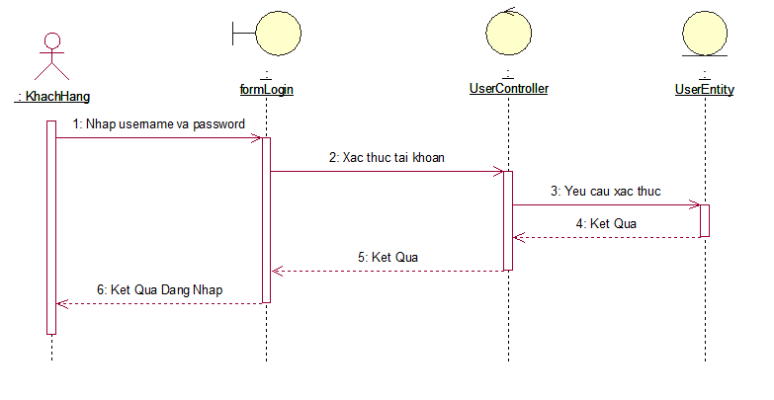

* *Đăng ký:*

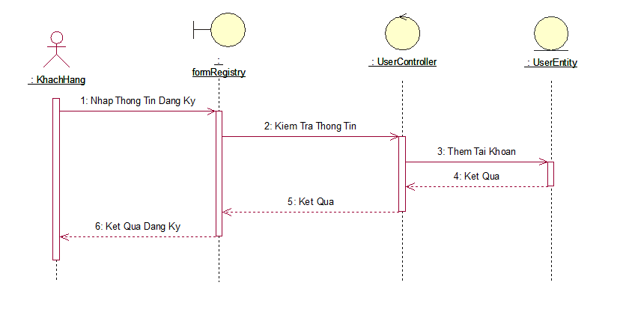

* *Xem lịch chiếu phim:*

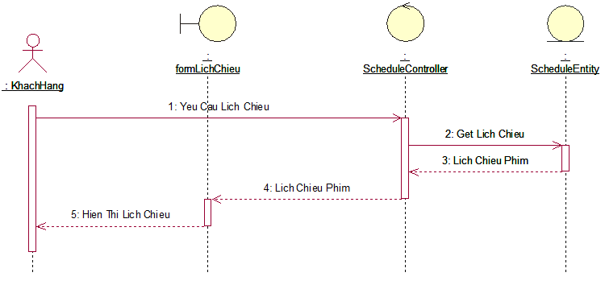

* *Đặt vé:*

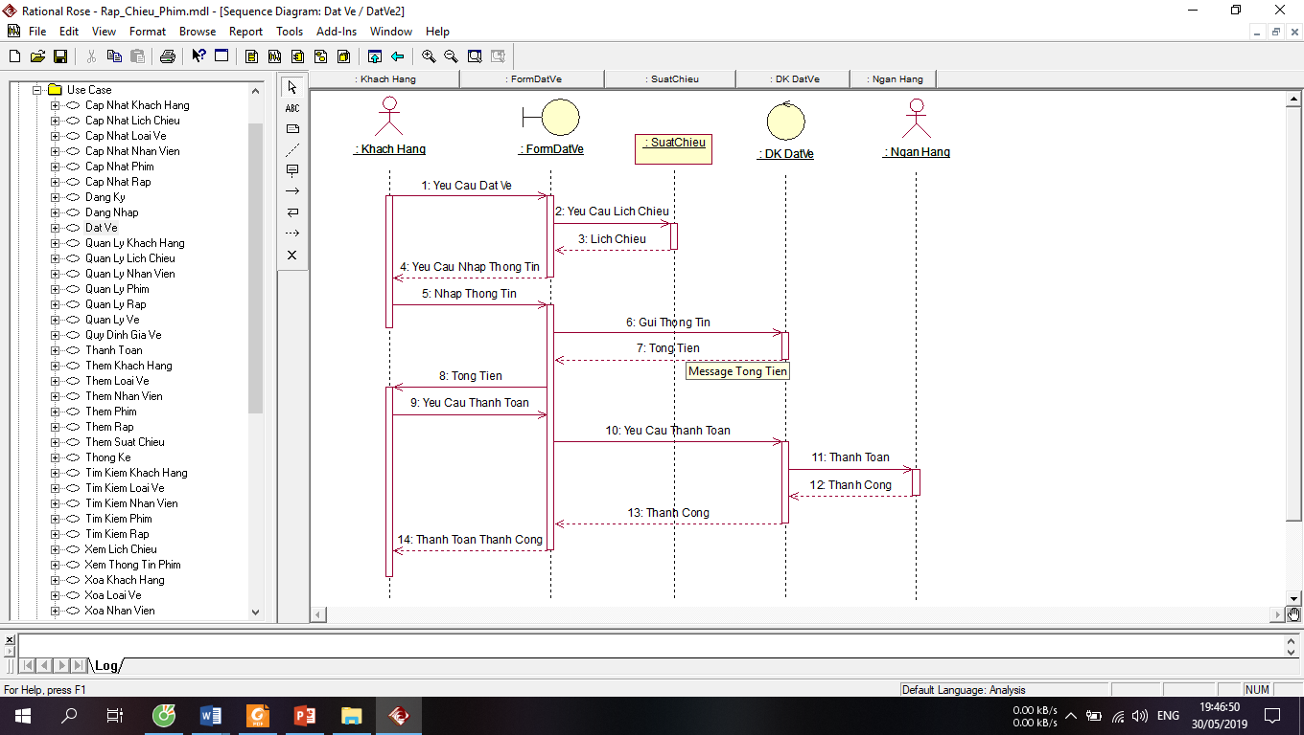

* *Thêm phim:*

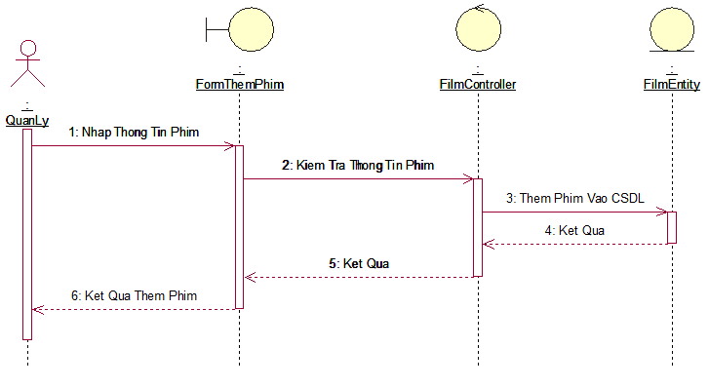

* *Cập nhật phim:*

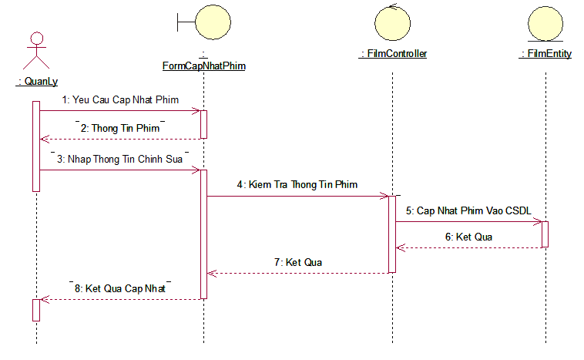

* *Xóa phim:*

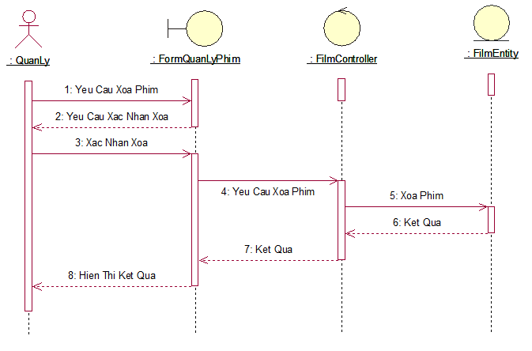

* *Tìm kiếm:*

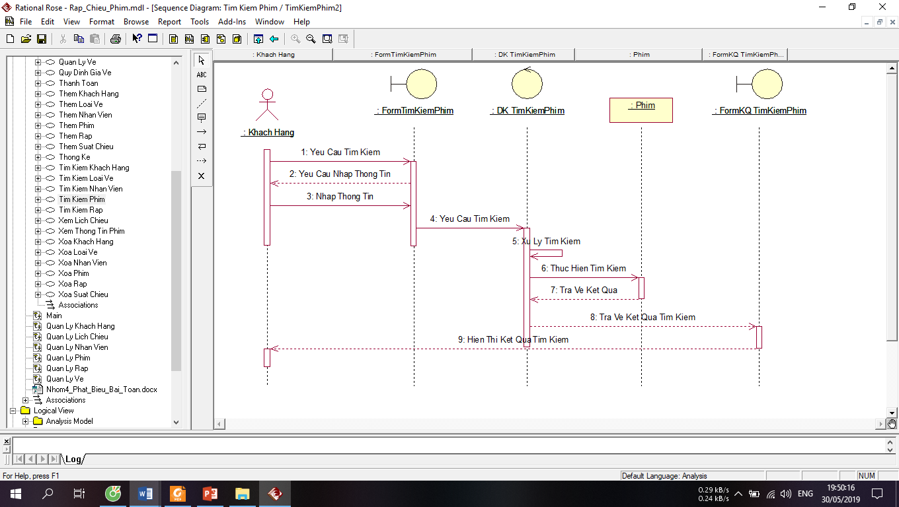

* *Thêm rạp:*

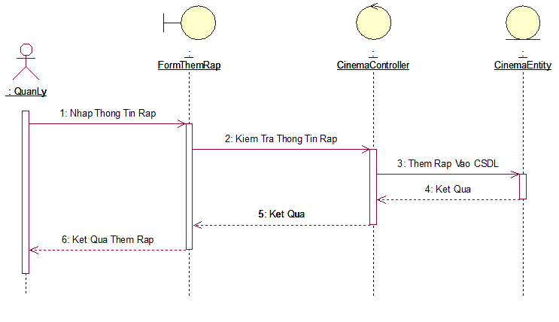

* *Cập nhật rạp:*

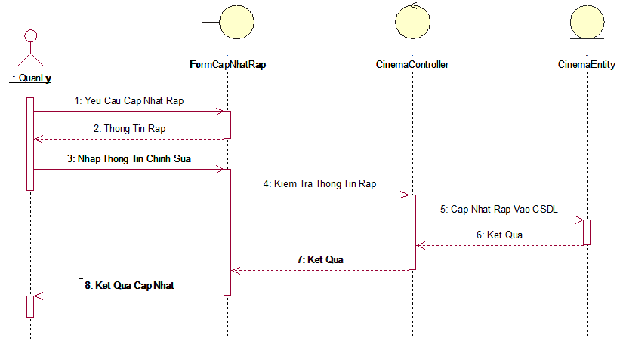

* *Xóa rạp:*

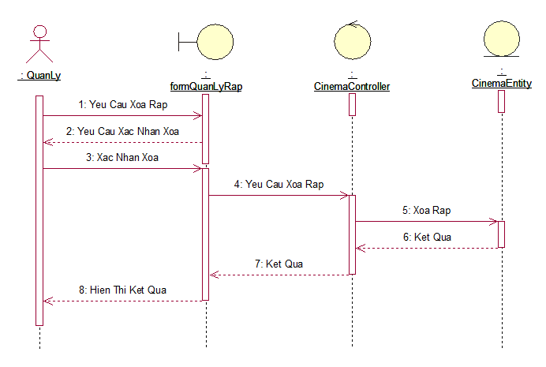

* *Thêm suất chiếu:*

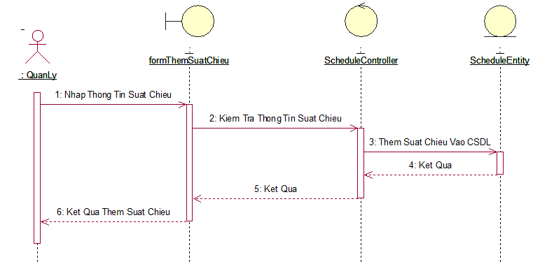

* *Cập nhật suất chiếu:*

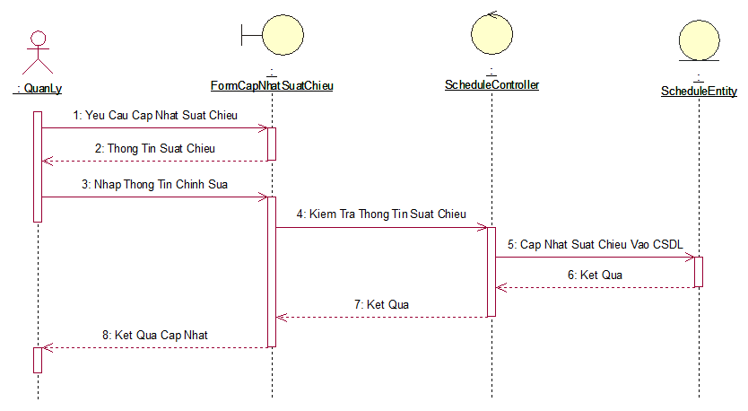

* *Xóa suất chiếu:*

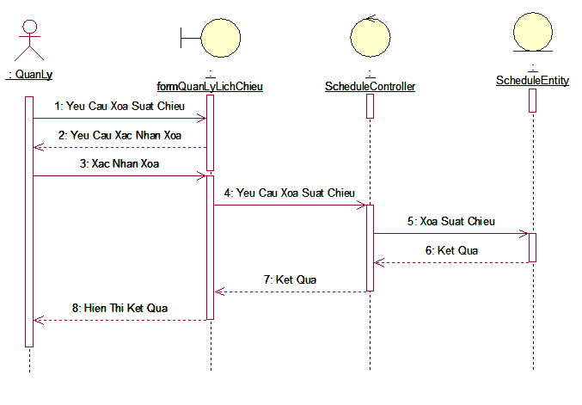

* + 1. **Biểu đồ collaboration:**

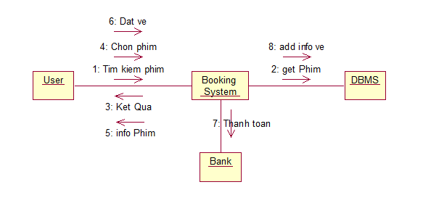

* 1. **Lược đồ cơ sở dữ liệu**

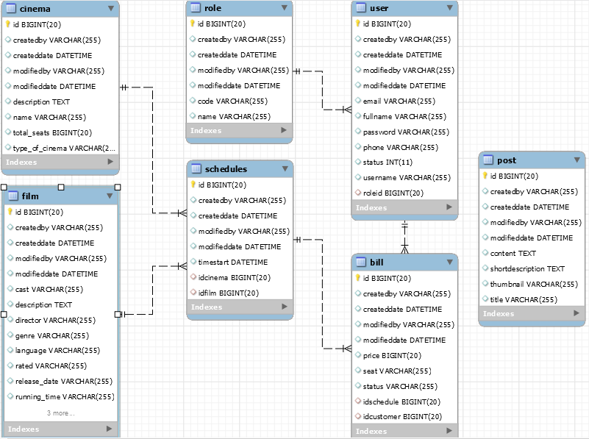

* 1. **Sơ đồ lớp:**

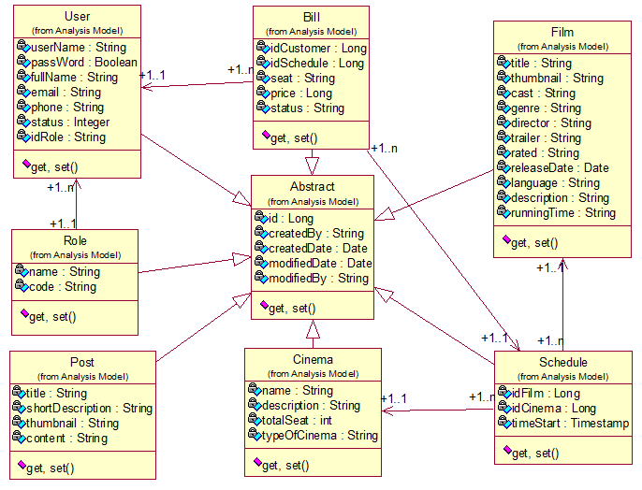

* 1. **Sơ đồ triển khai:**

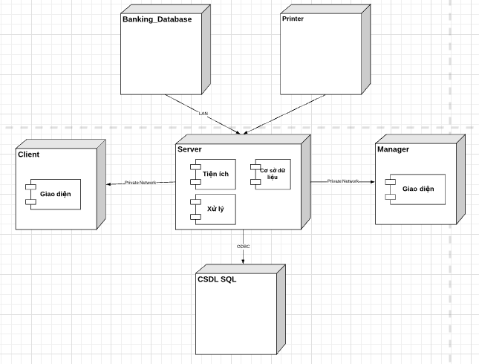

* 1. **Đặc tả giao diện:**

**Giao diện trang chủ:**

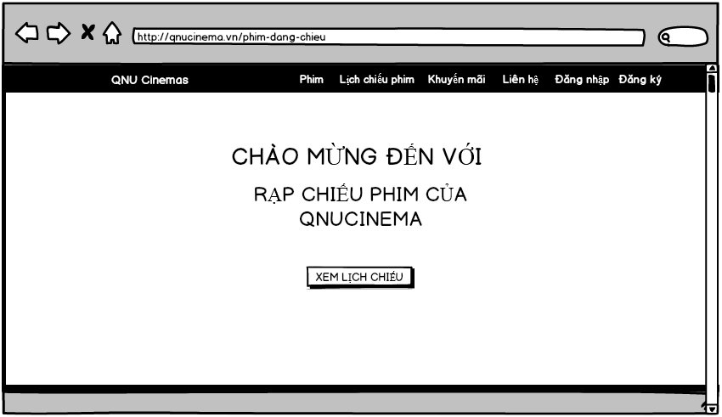

**Giao diện danh sách phim:**

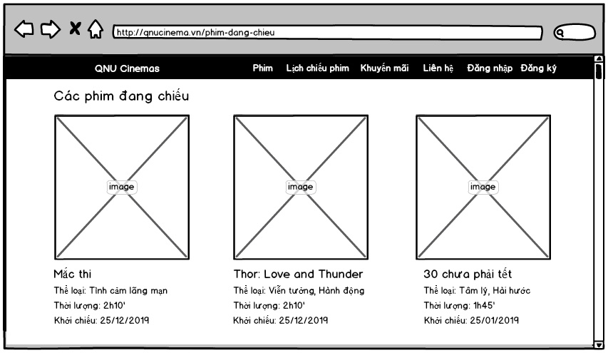

**Giao diện đăng nhập:**

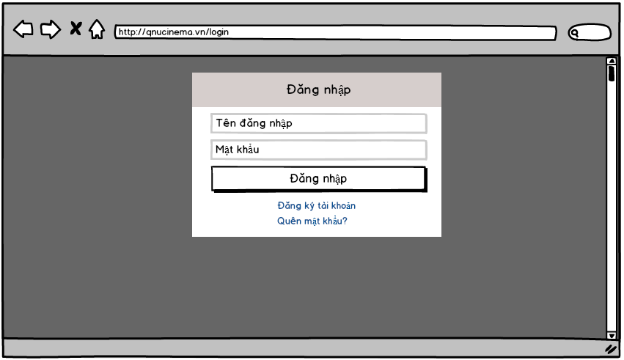

**Giao diện lịch chiếu phim:**

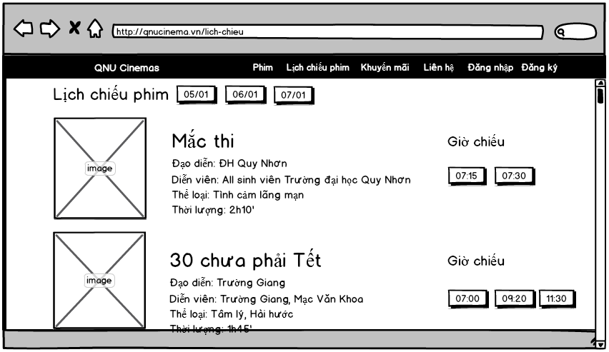

**Giao diện thêm dữ liệu:**

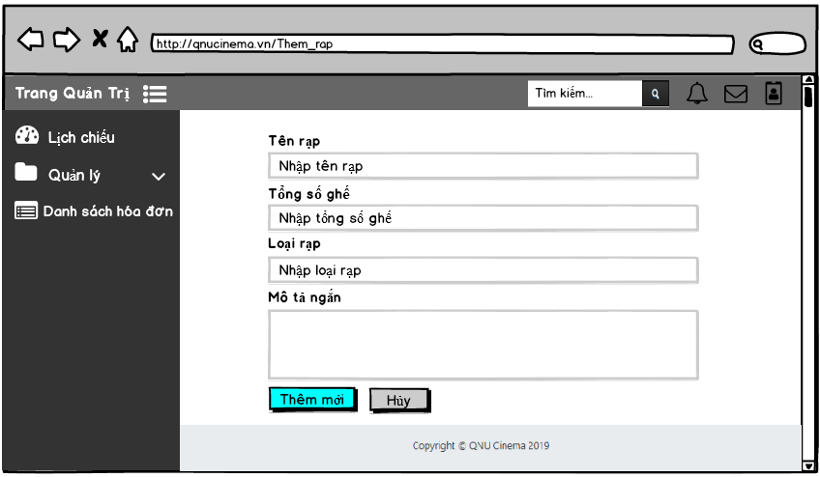

**Giao diện quản lý:**

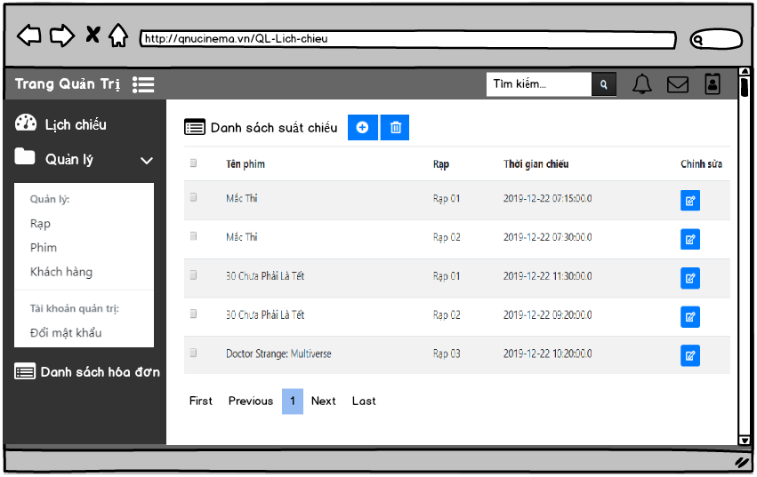

**Giao diện đặt vé thành công:**

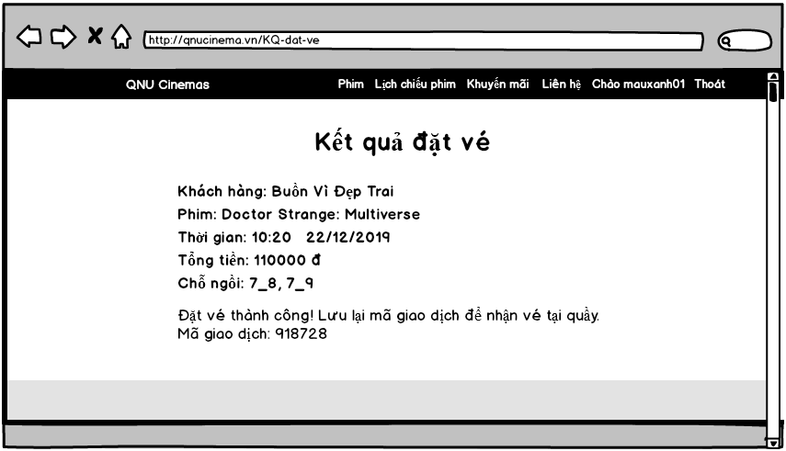

**Giao diện đặt vé:**

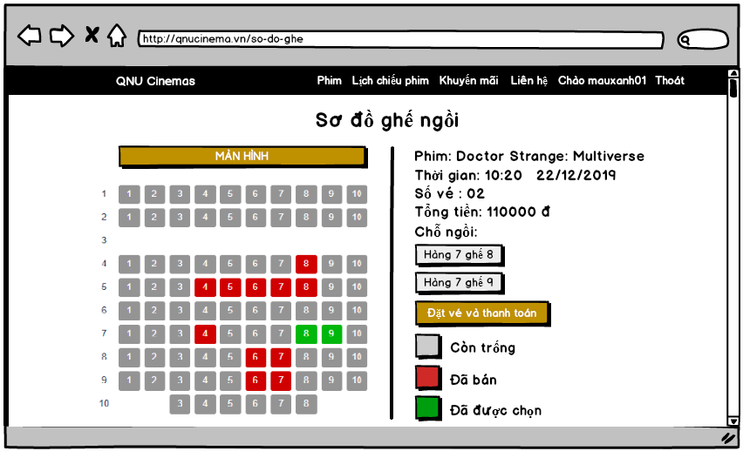

**Giao diện đăng ký:**

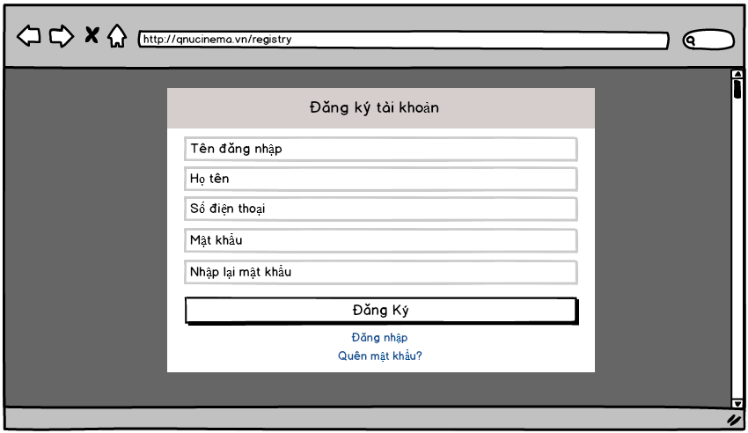

**Về bản đặc tả giao diện phần mềm:**

* *Menu chính:*

+ QNUCinema: Trang chủ của hệ thống, chủ yếu hiển thị các phim đang chiếu và các khuyến mãi, quảng cáo.

+ Phim: Cho phép chọn phim đang chiếu hoặc phim sắp chiếu.

+ Lịch chiếu phim: xem các suất chiếu đang có, người dùng có thể đặt vé trong cho các suất chiếu.

+ Thành Viên: Đăng nhập tài khoản hoặc xem quyền lợi khi là thành viên của CGV.

+ Cultureplex: Hiển thị thẻ quà tặng, quầy online, hay các sự kiện khuyến mãi,…

* *Thanh tìm kiếm*: Tìm kiếm tất cả phim có trong cơ sở dữ liệu.
* *Các label*: mô tả cho nội dung.
* *Các textbox*: nhập liệu, có gợi ý.
* *Các button*: xử lý các yêu cầu của người dùng.

**Yêu cầu miền ứng dụng (ràng buộc):**

* Hoàn thành đúng 3 tháng.
* Dự toán thanh toán sau khi hoàn thành trang web là 10 triệu hoặc thấp hơn dựa trên sản phẩm đạt yêu cầu như thế nào.
* Nếu có thêm chức năng khác có thể bổ sung vào trang web và được sự đồng ý của khách hàng sẽ được trả thêm 2 triệu/chức năng.

1. **Các framwork sử dụng:**

* 1. **Spring Framwork:**

Spring là một Framework phát triển các ứng dụng Java được sử dụng bởi hàng triệu lập trình viên. Nó giúp tạo các ứng dụng có hiệu năng cao, dễ kiểm thử, sử dụng lại code…

Spring nhẹ và trong suốt (nhẹ: kích thước nhỏ, version cơ bản chỉ khoảng 2MB; trong suốt: hoạt động một cách trong suốt với lập trình viên)

Spring là một mã nguồn mở, được phát triển, chia sẻ và có cộng đồng người dùng rất lơn.

Spring Framework được xây dựng dựa trên 2 nguyên tắc design chính là: Dependency Injection và Aspect Oriented Programming.

Những tính năng core (cốt lõi) của Spring có thể được sử dụng để phát triển Java Desktop, ứng dụng mobile, Java Web. Mục tiêu chính của Spring là giúp phát triển các ứng dụng J2EE một cách dễ dàng hơn dựa trên mô hình sử dụng POJO (Plain Old Java Object).

Trên thực tế Spring Framework là một tập hợp của nhiều dự án con. Một một dự án sẽ đảm nhận một chức năng riêng trong việc xây dựng các ứng dụng doanh nghiệp. Chúng ta sẽ cùng điểm qua các dự án lớn trong Spring.

**Spring MVC:** Spring MVC được thiết kế dành cho việc xây dựng các ứng dụng nền tảng web. Đây là một dự án chúng ta không thể bỏ qua khi xây dựng các ứng dụng Java web.

**Spring Data:** Cung cấp một cách tiếp cận đúng đắn để truy cập dữ liệu từ cơ sở dữ liệu quan hệ, phi quan hệ, map-reduce và thậm chí còn hơn thế nữa.

**Spring Security:** Dự án này cung cấp các cơ chế xác thực (authentication) và phân quyền (authorization) cho ứng dụng.

**Spring Boot:** Spring Boot là một framework giúp chúng ta phát triển cũng như chạy ứng dụng một cách nhanh chóng.

**Spring Batch:** Dự án này giúp chúng ta dễ dàng tạo các lịch trình (scheduling) và tiến trình (processing) cho các công việc xử lý theo lô (batch job).

**Spring Integration:** Spring Integration là một implementation của Enterprise Integration Patterns (EIP). Dự án này thiết kế một kiến trúc hướng thông điệp hỗ trợ việc tích hợp các hệ thống bên ngoài.

**Spring Social:** Dự án này sẽ kết nối ứng dụng của bạn với các API bên thứ ba của Facebook, Twitter, Linkedin ...

Trong project này, nhóm sẽ sử dụng Spring MVC, Spring Security, Spring Data JPA

* 1. **Hibernate Framwork:**

**Hibernate** là một trong những ORM Framework. Hibernate framework là một framework cho persistence layer. Như vậy, nhờ có Hibernate framework mà giờ đây khi bạn phát triển ứng dụng bạn chỉ còn chú tâm vào những layer khác mà không phải bận tâm nhiều về persistence layer nữa.

Hibernate giúp lập trình viên viết ứng dụng Java có thể map các object (POJO) với hệ quản trị cơ sở dữ liệu quan hệ (database), và hỗ trợ thực hiện các khái niệm lập trình hướng đối tượng với cơ dữ liệu quan hệ.

Hibernate giúp lưu trữ và truy vấn dữ liệu quan hệ mạnh mẽ và nhanh. Hibernate cho phép bạn truy vẫn dữ liệu thông qua Java Persistence API (JPA) hoặc bằng ngôn ngữ SQL mở rộng của Hibernate (HQL) hoặc bằng SQL thuần (Native SQL).

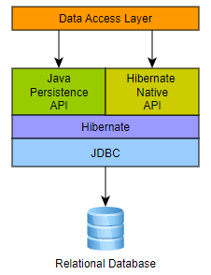

Hibernate vốn là một thư viện sinh ra để làm việc với mọi loại database, nó không phụ thuộc vào bạn chọn loại database nào. Nếu **Java** là “Viết 1 lần chạy mọi nơi” thì **Hibernate** là “Viết 1 lần chạy trên mọi loại database”.

Trong project này, nhóm sử dụng Spring Data JPA có hibernate implementation (là một phần trong hệ sinh thái Spring Data, nó tạo ra một layer ở giữa tầng service và database, giúp chúng ta thao tác với database một cách dễ dàng hơn, tự động config và giảm thiểu code thừa thãi) để kết nối và truy vấn dữ liệu.

* 1. **Bootstrap Framwork:**

Bootstrap là một framework cho phép thiết kế website reponsive nhanh hơn và dễ dàng hơn  
Bootstrap là bao gồm các HTML templates, CSS templates và Javascript tao ra những cái cơ bản có sẵn như: typography, forms, buttons, tables, navigation, modals, image carousels và nhiều thứ khác. Trong bootstrap có thêm các plugin Javascript trong nó. Giúp cho việc thiết kế reponsive của bạn dễ dàng hơn và nhanh chóng hơn.

Trong project này, nhóm sử dụng bootstrap để làm phần hiển thị giao diện.

* 1. **Cấu trúc của project:**

Các thư viện sử dụng trong project:

org.springframework, version 4.3.14.RELEASE

org.springframework.security, version 3.2.8.RELEASE

javax.servlet, version 2.3.1

javax.servlet.jsp, version 1.2

org.hibernate, version 4.3.6.Final

mysql-connector-java, version 8.0.13

org.springframework.data, version 1.11.5.RELEASE

com.fasterxml.jackson.core, version 2.6.3

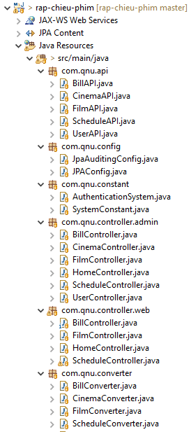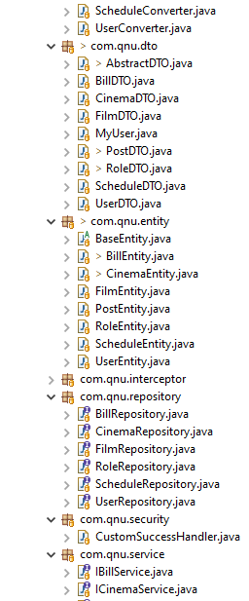

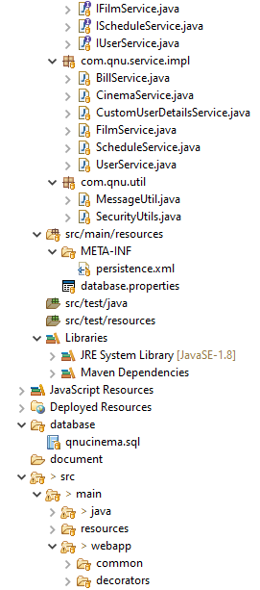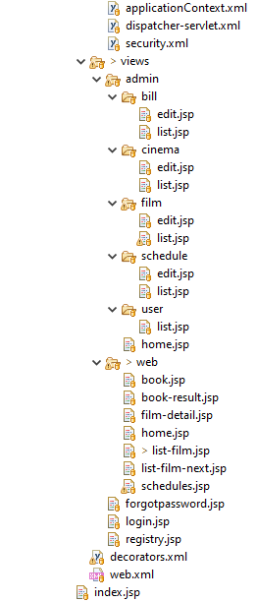

* 1. **Triển khai project:**

Triển khai project ở Localhost bằng Tomcat

Chọn tab Servers > click chuột phải vào vùng trống của tab Servers và chọn new > Server

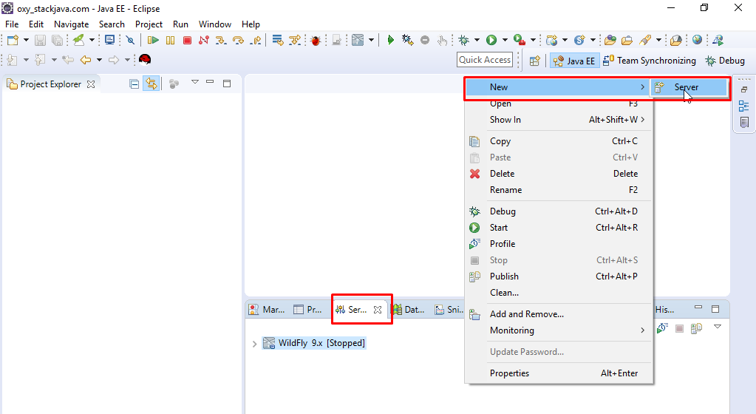

Chọn Apache > Tomcat v8.0 Server > click vào Add Configure runtime enviroments để trỏ tới folder tomcat.

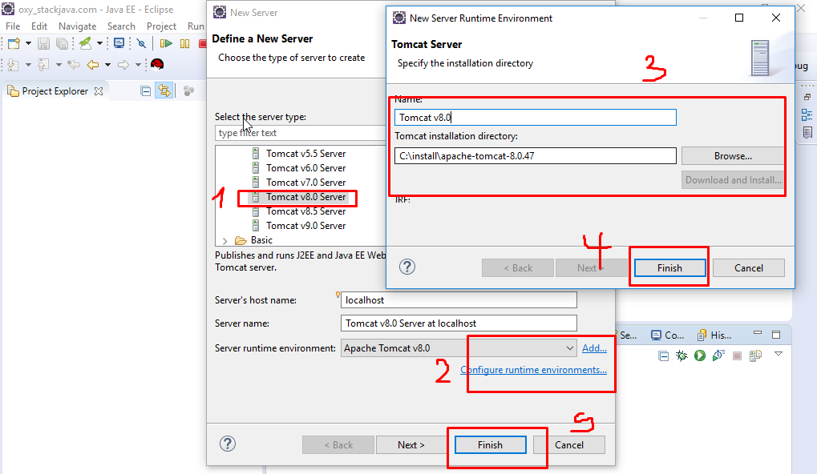

Kết quả sau khi cài thành công:

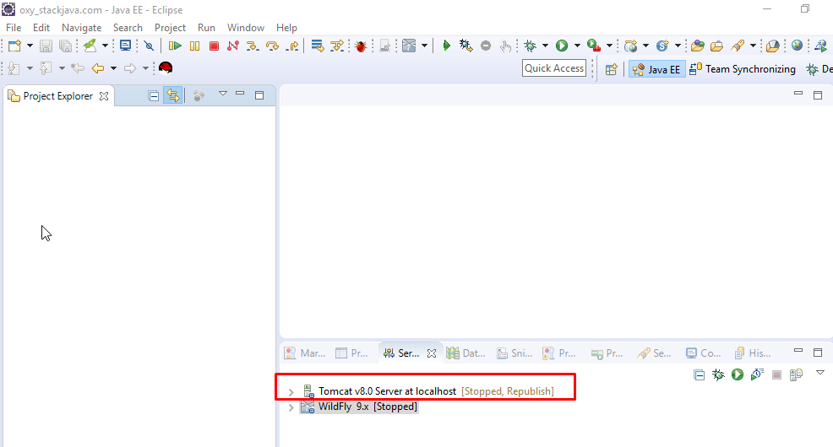

Chạy ứng dụng web vừa tạo trên tomcat: chuột phải vào project > Run As > Run on Server

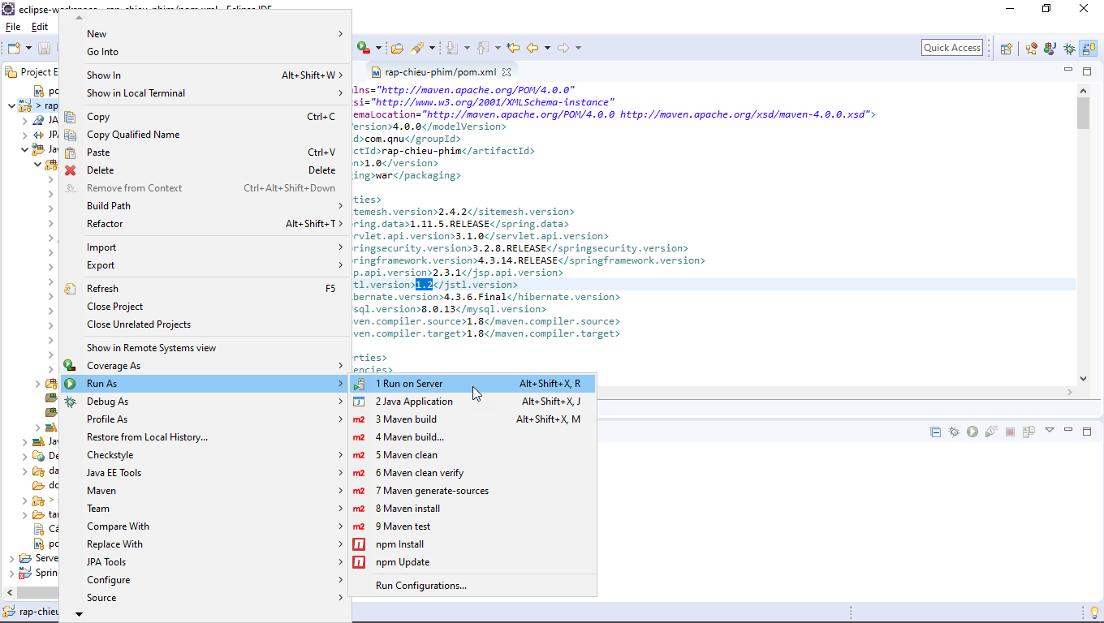

1. **Kiểm thử phần mềm:**

* 1. **Các test case:**

|  |  |  |  |  |  |  |
| --- | --- | --- | --- | --- | --- | --- |
| **Mã yêu cầu** | **Mã Testcase** | **Test Content** | | | | |
| **Chức năng** | **Tiêu đề** | **Tiền điều kiện** | **Các bước test** | **Kết quả mong đợi** |
| UR 1 | TC 01 | Đăng nhập hệ thống | Đăng nhập thành công |  | 1. Ở màn hình trang chủ, người dùng nhấn vào nút Đăng nhập.  2. Hệ thống hiển thị form đăng nhập.  3. Người dùng nhập đầy đủ, chính xác tên đăng nhập và mật khẩu.  4. Người dùng nhấn nút Đăng nhập.  5. Hệ thống xác thực tên đăng nhập, mật khẩu và cho phép người dùng vào hệ thống. | Hệ thống điều hướng đến trang theo quyền user được phép và hiển thị xin chào |
| UR 1 | TC 02 | Đăng nhập hệ thống | Đăng nhập thất bại |  | 1. Ở màn hình trang chủ, người dùng nhấn vào nút Đăng nhập.  2. Hệ thống hiển thị form đăng nhập.  3. Người dùng nhập sai tên đăng nhập hoặc mật khẩu.  4. Người dùng nhấn nút Đăng nhập.  5. Hệ thống xác thực tên đăng nhập, mật khẩu và thông báo lỗi. | Hệ thống thông báo “Password failure” hoặc “Username không đúng”. |
| UR 1 | TC 03 | Đăng nhập hệ thống | Đăng nhập thất bại |  | 1. Ở màn hình trang chủ, người dùng nhấn vào nút Đăng nhập.  2. Hệ thống hiển thị form đăng nhập.  3. Người dùng để trống tên đăng nhập hoặc mật khẩu.  4. Người dùng nhấn nút Đăng nhập.  5. Hệ thống xác thực tên đăng nhập, mật khẩu và thông báo lỗi. | Hệ thống thông báo “username và password bạn không được để trống” |
| UR 2 | TC 01 | Đăng ký thành viên | Đăng ký thành công | Người dùng đã đăng nhập thành công. | 1. Ở màn hình trang chủ, người dùng chọn nút Đăng ký thành viên.  2. Người dùng nhập đầy đủ, chính xác, hợp lệ các thông tin như yêu cầu.  3. Người dùng nhấn vào nút radio button để chọn giới tính.  4. Người dùng nhấn vào nút đăng ký. | Hệ thống chuyển về màn hình trang chủ. |
| UR 2 | TC 02 | Đăng ký thành viên | Đăng ký thất bại | Người dùng đã đăng nhập thành công. | 1. Ở màn hình trang chủ, người dùng chọn nút Đăng ký thành viên.  2. Người dùng để trống các trường cần nhập thông tin.  4. Người dùng nhấn vào nút đăng ký. | Hệ thống thông báo người dùng chưa nhập trường tương ứng. |
| UR 2 | TC 03 | Đăng ký thành viên | Đăng ký thất bại | Người dùng đã đăng nhập thành công. | 1. Ở màn hình trang chủ, người dùng chọn nút Đăng ký thành viên.  2. Người dùng nhập đầy đủ các thông tin như yêu cầu, nhưng tên tài khoản trùng với tên tài khoản đăng ký trước đó.  4. Người dùng nhấn vào nút đăng ký. | Hệ thống thông báo “Tài khoản này đã tồn tại.” |
| UR 3 | TC 01 | Thêm phim vào hệ thống | Thêm phim thành công |  | 1. Ở màn hình trang quản trị, quản lý chọn chức năng thêm phim, quản lý nhập đầy đủ thông tin của phim cần thêm vào tất cả các trường.  2. Quản lý nhấn nút thêm phim. | Hệ thống hiển thị thêm phim thành công. |
| UR 3 | TC 02 | Thêm phim vào hệ thống | Thêm phim thất bại |  | 1. Ở màn hình trang quản trị, quản lý chọn chức năng thêm phim, quản lý không nhập bất kỳ trường nào.  2. Quản lý nhấn nút thêm phim. | Hệ thống hiển thị thêm phim thất bại |
| UR 3 | TC 03 | Thêm phim vào hệ thống | Thêm phim thất bại |  | 1. Ở màn hình trang quản trị, quản lý chọn chức năng thêm phim, quản lý nhập sai tên trường ngày tháng thành ký tự đặc biệt.  2. Quản lý nhấn nút thêm phim. | Hệ thống hiển thị thêm phim thất bại |
| UR 4 | TC 01 | Đặt vé xem phim | Đặt vé thành công | Người dùng đã đăng nhập thành công. | 1. Ở màn hình trang chủ, người dùng nhấn vào lịch chiếu phim.  2. Hệ thống hiển thị phim và các thời gian chiếu tương ứng.  3. Người dùng chọn thời gian.  4. Hệ thống hiển thị sơ đồ ghế trong rạp.  5. Khách hàng chọn ghế ngồi rồi bấm đặt vé.  6. Hệ thống hiển thị các phương thức thanh toán.  7. Người dùng chọn phương thức thanh toán và bấm thanh toán.  8. Hệ thống thông báo giao dịch thành công. | Hệ thống thông báo: “Đặt vé thành công! Lưu lại mã giao dịch để nhận vé tại quầy. Mã giao dịch: x” |
| UR 4 | TC 02 | Đặt vé xem phim | Đặt vé thất bại | Người dùng đã đăng nhập thành công. | 1. Ở màn hình trang chủ, người dùng nhấn vào lịch chiếu phim.  2. Hệ thống hiển thị phim và các thời gian chiếu tương ứng.  3. Người dùng chọn thời gian.  4. Hệ thống hiển thị sơ đồ ghế trong rạp.  5. Khách hàng chọn ghế ngồi rồi bấm đặt vé.  6. Hệ thống hiển thị các phương thức thanh toán.  7. Người dùng chọn phương thức thanh toán và bấm thanh toán nhưng không thỏa mãn các điều kiện thanh toán.  8. Hệ thống thông báo giao dịch thất bại. | Hệ thống thông báo giao dịch thất bại và hiển thị lại sơ đồ ghế trong rạp. |

* 1. **Các test report:**

Trong phần này, nhóm sử dụng công cụ Selenium để kiểm thử ứng dụng. Selenium là công cụ kiểm thử tự động mã nguồn mở dành cho các ứng dụng web trên các trình duyệt và nền tảng khác nhau.

|  |  |  |  |
| --- | --- | --- | --- |
| **Mã Test**  **case** | **Chức năng** | **Kết quả** | **Hình ảnh kiểm chứng** |
| UR2 - TC 01 | Đăng ký thành công | **Pass** |  |
| UR2 - TC 01 | Đăng ký thất bại | **Pass** |  |
| UR2-TC 03 | Đăng ký thất bại | **Pass** |  |
| UR1-TC 01 | Đăng nhập thành công | **Pass** |  |
| UR2-TC 02 | Đăng nhập thất bại | **Pass** |  |
| UR2-TC 03 | Đăng nhập thất bại | **Pass** |  |
| UR4-TC 02 | Đặt vé thất bại | **False** |  |
| UR4-TC 01 | Đặt vé thanh công | **Pass** |  |

1. **Bảng phân công công việc:**

|  |  |  |  |
| --- | --- | --- | --- |
| **STT** | **Thành viên** | **Đóng góp vào dự án** | **Đóng góp( %)** |
| 1 | Phan Hoài Thu | Khảo sát yêu cầu người dùng  Thiết kế cơ sở dữ liệu  Các Usecase  Biểu đồ tuần tự  Thiết kế sơ đồ lớp  Code (chính):  - Đặt vé.  - Đăng nhập và phân quyền.  - Hiển trị dữ liệu trang người dùng.  - Hiển thị dữ liệu trang lịch chiếu phim  - Hoàn thiện hệ thống, fix bug. | 37% |
| 2 | Nguyễn Thành Tường | Khảo sát yêu cầu người dùng  Biểu đồ cộng tác  Biểu đồ triển khai  Biểu đồ tuần tự  Test Report  Code:  - Quản lý phim  - Quản lý rạp  - Quản lý lịch chiếu | 35% |
| 3 | Dương Quang Trà | Khảo sát yêu cầu người dùng  Đặt tả màn hình  Biểu đồ tuần tự  Testcase  Code:  - Hiển thị dữ liệu lên trang chi tiết phim  - Đăng ký  - Hiển thị dữ liệu lên trang danh sách phim | 28% |